МИНИСТЕРСТВО ОБРАЗОВАНИЯ И НАУКИ РОССИЙСКОЙ ФЕДЕРАЦИИ
Федеральное агентство по образованию

НОВОСИБИРСКИЙ ГОСУДАРСТВЕННЫЙ
ТЕХНИЧЕСКИЙ УНИВЕРСИТЕТ

Учебный Центр Информационных Технологий «Информатика»

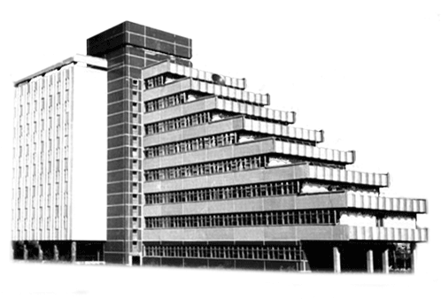

Контрольная работа
по дисциплине «Web-технологии, дизайн»

Направление подготовки: 230105 - «Программное обеспечение вычислительной техники
и автоматизированных систем»

Выполнил слушатель: Е.Д. Бройтман
Вариант:
Дата сдачи:
Преподаватель: А.В. Гноевой

Новосибирск, 2016г.

Цель: Ознакомление с технологией создания сайтов, составлением скриптов PHP и JavaScript, работой с СУБД MySQL.

Описание сайта:

- Разрабатываемый сайт является справочником по первообразным функций. Через систему меню, пользователь выбирает категорию и внутри категории нужную функцию, для которой требуется найти первообразную. После выбора функции загружается страница с изображениями функции и ее первообразной. Строки пунктов меню и ссылки на изображения функций и первообразных хранятся в базе данных «primitives». Для придания сайту динамики используются JavaScript функции библиотеки JQuery, с помощью которых осуществляется плавный «выкат» изображений функции и первообразной. Внешний вид страницы сайта показан на рисунке 1.

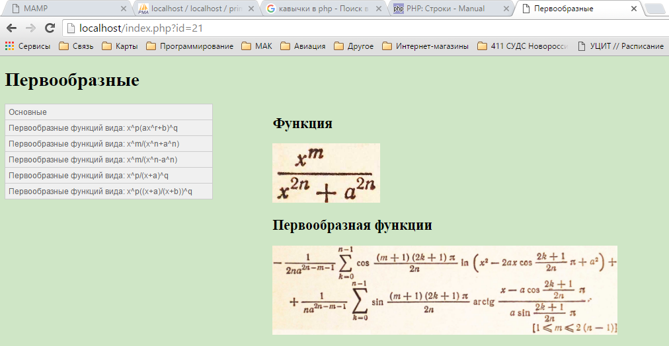

Рисунок 1 Скриншот страницы сайта.

Скриншоты базы данных:

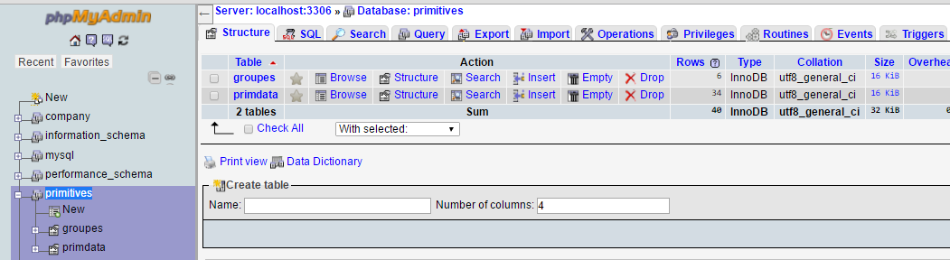

Рисунок 2 Структура БД «primitives».

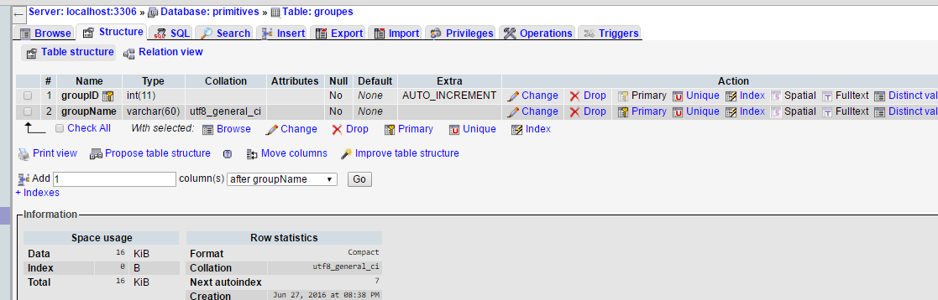

Рисунок 3 Структура таблицы «groupes».

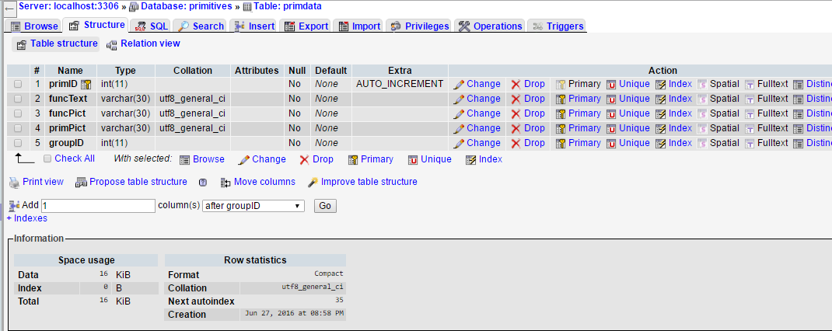

Рисунок 4 Структура таблицы «primdata».

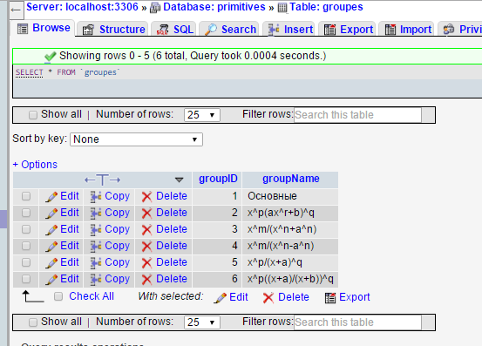

Рисунок 5 Данные таблицы «groupes».

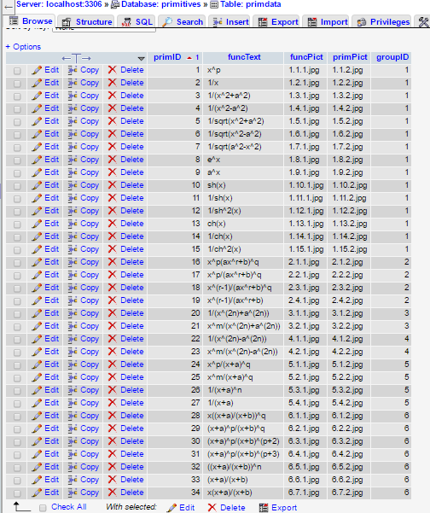

Рисунок 6 Данные таблицы «primdata».

Тексты исходных файлов:

Файл “index.php”:

<?php
require_once("connect.php");

$qGroupes=mysqli_query($link, "select * from groupes") or die ("no");
$rowsGroupes=mysqli_num_rows($qGroupes);

?>
<!DOCTYPE html>
<html>
<head>
<meta charset="utf-8">
<link rel="stylesheet" type="text/css" href="css/style.css">
<script type="text/javascript" src="jquery.js">
</script>
<title>Первообразные</title>
</head>
<body>
<h1>Первообразные</h1>
<ul id="leftPanel">
<li>
<a>
Основные
</a>
<ul>
<?php
$qPrimData=mysqli_query($link, "select * from primdata where groupID=1") or die ("no");
$rowsPrimData=mysqli_num_rows($qPrimData);
for ($i=0;$i<$rowsPrimData;$i++)
{
$func=mysqli_fetch_assoc($qPrimData);//Строка таблицы primdata
?>
<li><a href="index.php?id=<?php echo $func[primID]; ?>" <?php if($i==$rowsPrimData-1)echo "class=\"brd\""; ?>><?php echo $func[funcText]; ?></a></li>
<?php } ?>
</ul>
</li>
<?php
$grp=mysqli_fetch_assoc($qGroupes);//Пропускаем строку "Основные"
for ($i=2;$i<=$rowsGroupes;$i++)
{
$grp=mysqli_fetch_assoc($qGroupes);//Строка таблицы primdata
?>
<li>
<a <?php if($i==$rowsGroupes)echo "class=\"brd\""; ?>><!--установка бордюра для нижнего меню снизу-->
Первообразные функций вида: <?php echo $grp[groupName]; ?>
</a>
<ul>
<?php
$qPrimData=mysqli_query($link, "select * from primdata where groupID=$i") or die ("no");
$rowsPrimData=mysqli_num_rows($qPrimData);
for ($j=0;$j<$rowsPrimData;$j++)
{
$func=mysqli_fetch_assoc($qPrimData);//Строка таблицы primdata
?>
<li><a href="index.php?id=<?php echo $func[primID]; ?>" <?php if($j==$rowsPrimData-1)echo "class=\"brd\""; ?>><?php echo $func[funcText]; ?></a></li>
<?php } ?>
</ul>
</li>
<?php } ?>
</ul>
<script type="text/javascript">
$("document").ready(function(){$("img").show("slow");});//устанавливает плавное выкатывание картинок после загрузки документа
</script>
<div id="rightPanel">
<?php require("script.php"); ?><!--Вывод картинок функции и ее первообразной-->
</div>
</body>
</html>

Файл “style.css”:

body
{
background: rgb(207,230,198); /* Цвет фона */
}
.clearfix
{
clear:both;
}
ul
{
width: 350px; /* Ширина меню */
list-style: none; /* Для списка убираем маркеры */
margin: 0; /* Нет отступов вокруг */
padding: 0; /* Убираем поля вокруг текста */
font-family: Arial, sans-serif; /* Рубленый шрифт для текста меню */
font-size: 10pt; /* Размер названий в пункте меню */
}
li ul
{
width:150px;
position: absolute; /* Подменю позиционируются абсолютно */
display: none; /* Скрываем подменю */
margin-left: 340px; /* Сдвигаем подменю вправо */
margin-top: -2em; /* Сдвигаем подменю вверх */
}
li a
{
display: block; /* Ссылка как блочный элемент */
padding: 5px; /* Поля вокруг надписи */
text-decoration: none; /* Подчеркивание у ссылок убираем */
color: #666; /* Цвет текста */
border: 1px solid #ccc;/* Рамка вокруг пунктов меню */
background-color: #f0f0f0; /* Цвет фона */
border-bottom: none; /* Границу снизу не проводим */
}
li a:hover
{
color: #ffe; /* Цвет текста активного пункта */
background-color: #5488af; /* Цвет фона активного пункта */
}
li:hover ul
{
display: block; /* При выделении пункта курсором мыши отображается подменю */
}
.brd
{
border-bottom: 1px solid #ccc; /* Линия снизу */
}
#leftPanel
{
float:left;
}
#rightPanel
{
float:left;
margin-left:80px;
margin-top:0px;
width:800px;
height:auto;
}
#upRightPanel, #dounRightPanel
{
margin-left:20px;
margin-top:20px;
width:760px;
}
#img1
{
height:100px;
display:none;
}
#img2
{
height:150px;
display:none;
}

Файл “connect.php”:

<?php
$USER="root";
$HOST="localhost";
$PASSWORD="root";
$DB="primitives";

$link=mysqli_connect($HOST, $USER, $PASSWORD,$DB) or die("error");

mysqli_query($link,"set names 'utf8';") or die(mysql_error());
?>

Файл “script.php”:

<?php
if(!$getID=$_GET[id])//значение переданного идентификатора равно нулю (первый вход на страницу)
{
echo "Выберите функцию, для которой желаете найти первообразную";
}
else
{
$qPrimData=mysqli_query($link, "select * from primdata where primID=$getID") or die ("no");//получаем таблицу со строкой содержащей переданный идентификатор
$func=mysqli_fetch_assoc($qPrimData);//Строка таблицы primdata
?>
<div id="upRightPanel">
<h2>Функция</h2>
<img id="img1" src="/img/<?php echo $func[funcPict]; ?>" /><!--имя файла картинки функции-->
</div>
<div id="dounRightPanel">
<h2>Первообразная функции</h2>
<img id="img2" src="/img/<?php echo $func[primPict]; ?>" /><!--имя файла картинки первообразной-->
</div>
<?php } ?>

Вывод:
В ходе выполнения работы я познакомился с технологией создания сайтов, составлением скриптов PHP и JavaScript, работой с СУБД MySQL.

